APSTIPRINU:
Dobeles novada Sporta
pārvaldes vadītāja

Linda Karlovica ___________________

2024.gada … ……………..

Velobrauciens
‘’ Kaimiņu būšana’’
Bikstos
2024.gada 10.aprīlī

- Šis nolikums nosaka kārtību kādā tiek organizēts velobrauciens;
- Velobrauciena mērķi:
  - Popularizēt aktīva dzīvesveida iespējas;
  - Popularizēt Bikstu pagastu, kā arī iepazīt tuvākos kaimiņus- Zebrenes un Annenieku pagastus;
  - Iepazīt citu pagastu un novadu iedzīvotājus ar mūsu pagastu vēsturi, saimniecībām un uzņēmumiem;
  - Sadraudzēties ar citu pagastu un novadu iedzīvotājiem;
  - Mudināt uz ekoloģisku, dabai draudzīgu brīvā laika pavadīšanu;

- Velobrauciena vieta un laiks:
  - Velobrauciens notiek 2024 gada 1.maijā, sākums plkst. 10 : 30 pie
Kaķenieku Tautas nama, 29148674 - Rolands;
Bikstu sporta zāles, 26085836 – Jana;
Zebrenes pagasta pārvaldes, 26767172 – Evita;
  - Kaķenieku velobrauciena grupa brauc pa norādīto ceļu līdz 4. punktam;
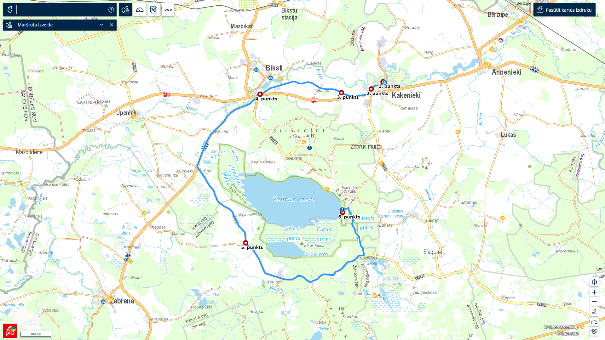
  - Bikstu velobrauciena grupa sagaida pie 4. punkta Kaķenieku velobrauciena grupu un kopā brauc pa norādīto ceļu līdz 5. punktam;
  - Zebrenes velobrauciena grupa brauc pa norādīto ceļu līdz 5. punktam. Visas grupas satiekas un brauc uz 6. punktu;
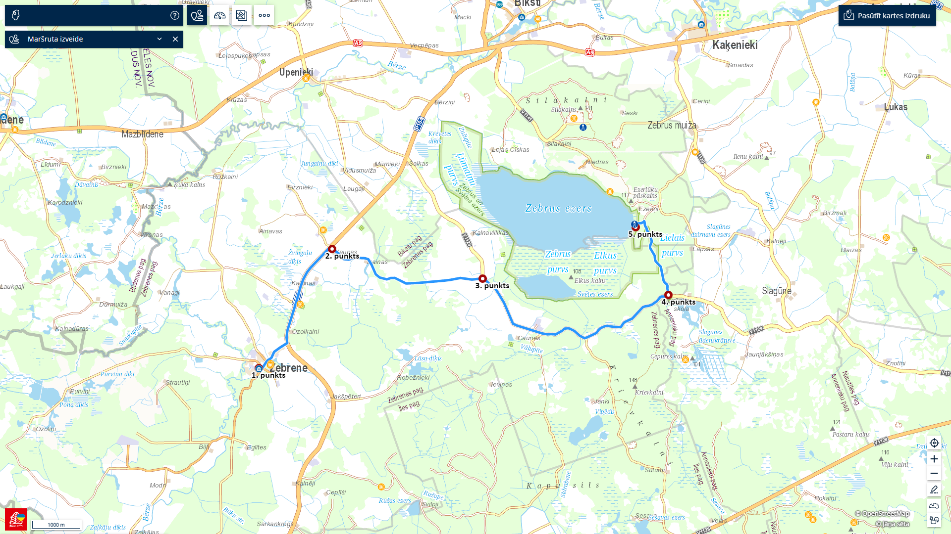

  - Velobrauciena dienas plāns:
a) tikties katrs savā pagastā, norādītajā vietā, reģistrēties ;
b) visas grupas brauc pa norādīto ceļu ;
c) kopīgi iekur grilu, paēd pusdienas ( līdz cienastu) ogles, iesmi, trauki, desiņas tiks nodrošināts;
d) iepazīsimies ar uzņēmuma pārstāvi Kārli un apskatīsim konteinera tipa nakts mītnes;
e) sporta aktivitātes, volejbols, stafetes utt.;
f) atgriešanās uz starta vietu;
g) aptuvenais brauciena garums 35 km .

- Velobrauciena organizatori:
  - Velobraucienu organizē Zebrenes pagasta Sporta pasākuma organizatore:
Jana Volksone- Pronckus,
tālr. Nr. 26085836
e-pasta adrese: jana.volksone@inbox.l, turpmāk – Organizators.
Annenieku pagasta Sporta pasākuma organizators:
Rolands Dakteris
tālr. Nr. 29148674
e-pasta adrese: dakteris@inbox.lv
- Velobrauciena dalībnieki:
  - Velobraucienā var piedalīties jebkurš Latvijas iedzīvotājs, bērni līdz 12 gadiem vecāku pavadībā, jaunieši no 12- 16 gadiem ar vecāku atļauja;
  - Dalībnieki paši ir atbildīgi par savu veselības stāvokli un drošības noteikumu ievērošanu;
  - Dalībnieku vecums nav ierobežots;
- Velobrauciena ekipējums:
  - Velobrauciena dalībniekiem jābūt apģērbam atbilstoši laika apstākļiem;
  - Velosipēdam;
  - Velobrauciena dalībniekiem jābūt līdz vismaz 2l dzeramajam ūdenim;
  - Velobrauciena dalībniekiem jābūt atstarojošs apģērbs;
  - Ceļa maize ( groziņš piknikam);
  - Bērniem līdz 12 gadiem obligāta ķivere;
7. Velobrauciena noslēgums:
  - Izbraukšana no Zebrus ezera skatu torņa pa sevis izvēlēto ceļu, katra grupa brauc atpakaļ uz saviem pagastiem;
Maršruts var tikt mainīts!
Pasākums var tikt fotografēts un foto var tikt izmantots publicitātes vajadzībām
Bildes no pasākuma tiks publicētas :
Zebrenes kultūras un sporta pasākumi
Bikstu kultūras un sporta pasākumi
Kaķenieku Tautas nams
Dobeles novada Sporta pārvalde
Dobele sporto

Bikstu Sporta pasākumu organizatore: Jana Volksone- Pronckus
10.04.2024

